北辰教育学科教师辅导学案
学员编号： 年 级： 高二 课 时 数： 3
学员姓名： 辅导科目： 数学 学科教师：陶康
授课类型 | T ——知识点 | C ——例题 | T ——习题
教学目标 | 1．理解空间直线、平面位置关系的定义．  2．了解可以作为推理依据的公理和定理．  3．能运用公理、定理和已获得的结论证明一些空间位置关系的简单命题．
星级 | ★★★
授课日期及时段 | 2017年 10 月 1 日 8:00——10：00 10:10——12:10 12:50——14:50  15:00——17:00 17:30——19:30 19:40——21:40
教学内容

最新考纲 1.理解空间直线、平面位置关系的定义；2.了解可以作为推理依据的公理和定理；3.能运用公理、定理和已获得的结论证明一些空间位置关系的简单命题.


知 识 梳 理
1.平面的基本性质
(1)公理1：如果一条直线上的两点在一个平面内，那么这条直线在此平面内.
(2)公理2：过不在同一条直线上的三点，有且只有一个平面.
(3)公理3：如果两个不重合的平面有一个公共点，那么它们有且只有一条过该点的公共直线.
2.空间点、直线、平面之间的位置关系
 |  | 直线与直线 | 直线与平面 | 平面与平面
平行关系 | 图形  语言 | 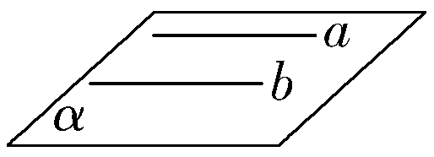 | 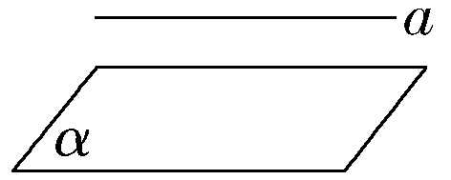 | 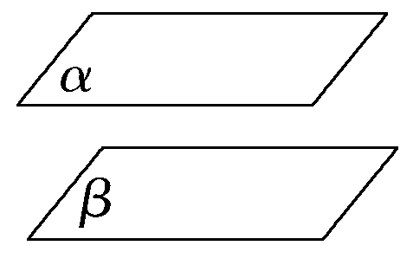
平行关系 | 符号  语言 | a∥b | a∥α | α∥β
相交关系 | 图形  语言 | 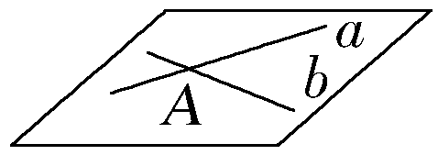 | 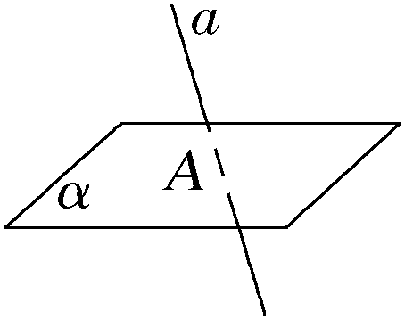 | 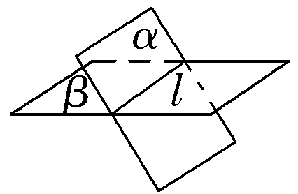
相交关系 | 符号  语言 | a∩b＝A | a∩α＝A | α∩β＝l
独有关系 | 图形  语言 | 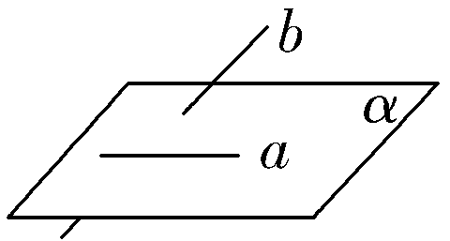 | 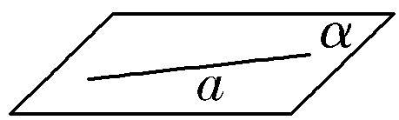
独有关系 | 符号  语言 | a，b是异面直线 | a⊂α
3.平行公理(公理4)和等角定理
平行公理：平行于同一条直线的两条直线互相平行.
等角定理：空间中如果两个角的两边分别对应平行，那么这两个角相等或互补.
4.异面直线所成的角
(1)定义：设a，b是两条异面直线，经过空间任一点O作直线a′∥a，b′∥b，把a′与b′所成的锐角(或直角)叫做异面直线a与b所成的角(或夹角).
(2)范围：.


诊 断 自 测
1.判断正误(在括号内打“√”或“×”) INCLUDEPICTURE "D:\\Program Files\\Netease\\网易闪电邮\\tmp\\手.tif" \* MERGEFORMAT 精彩PPT展示
(1)两个平面α，β有一个公共点A，就说α，β相交于过A点的任意一条直线.( )
(2)两两相交的三条直线最多可以确定三个平面.( )
(3)如果两个平面有三个公共点，则这两个平面重合.( )
(4)若直线a不平行于平面α，且a⊄α，则α内的所有直线与a异面.( )
解析 (1)如果两个不重合的平面有一个公共点，那么它们有且只有一条过该点的公共直线，故错误.
(3)如果两个平面有三个公共点，则这两个平面相交或重合，故错误.
(4)由于a不平行于平面α，且a⊄α，则a与平面α相交，故平面α内有与a相交的直线，故错误.
答案 (1)× (2)√ (3)× (4)×
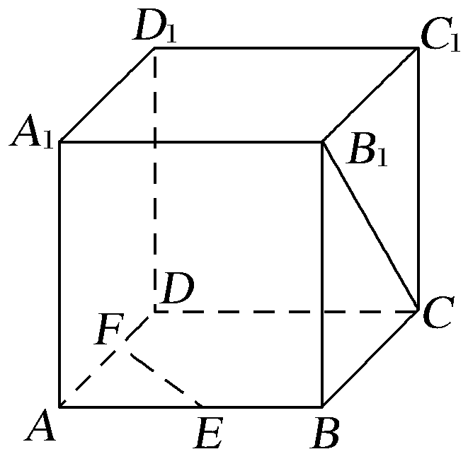
2.(必修2P52B1(2)改编)如图所示，在正方体ABCD－A₁B₁C₁D₁中，E，F分别是AB，AD的中点，则异面直线B₁C与EF所成的角的大小为( )
A.30° B.45°
C.60° D.90°
解析 连接B₁D₁，D₁C，则B₁D₁∥EF，故∠D₁B₁C为所求的角.又B₁D₁＝B₁C＝D₁C，∴∠D₁B₁C＝60°.
答案 C
3.在下列命题中，不是公理的是( )
A.平行于同一个平面的两个平面相互平行
B.过不在同一条直线上的三点，有且只有一个平面
C.如果一条直线上的两点在一个平面内，那么这条直线上所有的点都在此平面内
D.如果两个不重合的平面有一个公共点，那么它们有且只有一条过该点的公共直线
解析 选项A是面面平行的性质定理，是由公理推证出来的.
答案 A
4.(2016·山东卷)已知直线a，b分别在两个不同的平面α ，β内，则“直线a和直线b相交”是“平面α和平面β相交”的( )
A.充分不必要条件 B.必要不充分条件
C.充要条件 D.既不充分也不必要条件
解析 由题意知a⊂α，b⊂β，若a，b相交，则a，b有公共点，从而α，β有公共点，可得出α，β相交；反之，若α，β相交，则a，b的位置关系可能为平行、相交或异面.因此“直线a和直线b相交”是“平面α和平面β相交”的充分不必要条件.
答案 A
5.若直线a⊥b，且直线a∥平面α，则直线b与平面α的位置关系是________.
答案 b与α相交或b∥α或b⊂α
INCLUDEPICTURE "D:\\Program Files\\Netease\\网易闪电邮\\tmp\\考点突破.tif" \* MERGEFORMAT
考点一 平面的基本性质及应用
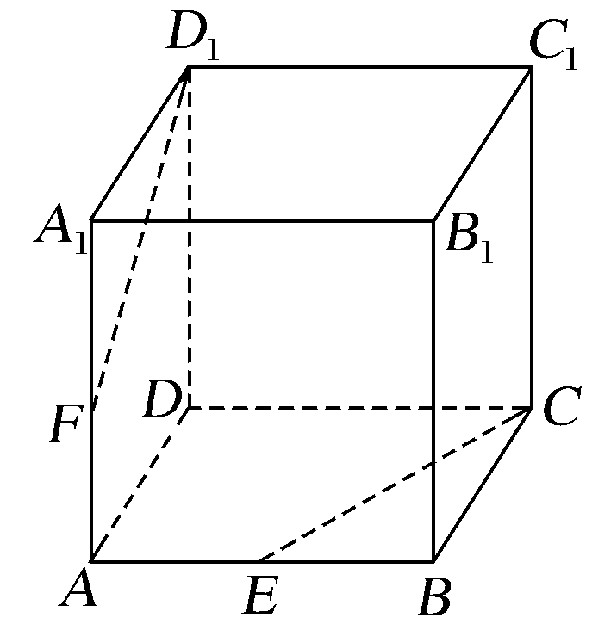
【例1】 如图所示，在正方体ABCD－A₁B₁C₁D₁中，E，F分别是AB，AA₁的中点.求证：
(1)E，C，D₁，F四点共面；
(2)CE，D₁F，DA三线共点.
证明 (1)如图，连接EF，CD₁，A₁B.∵E，F分别是AB，AA₁的中点，
∴EF∥A₁B.
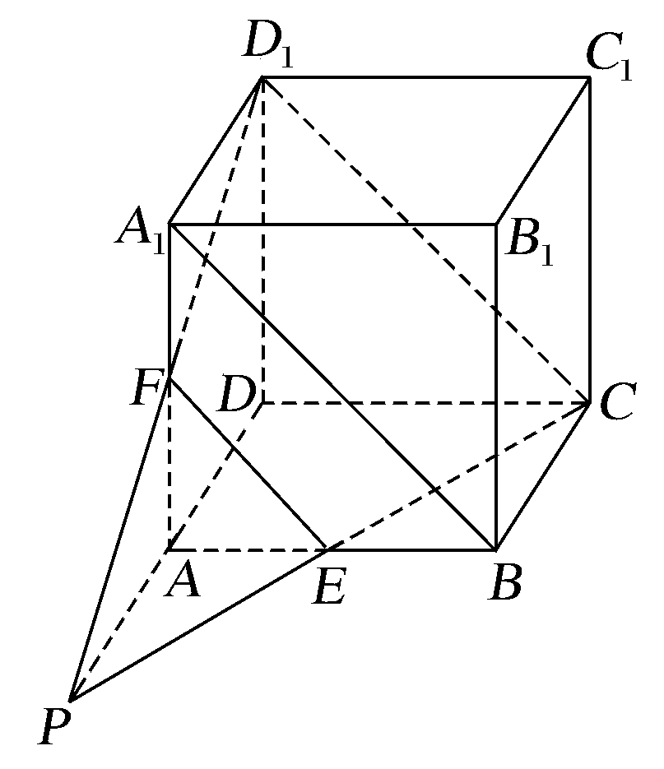
又A₁B∥CD₁，∴EF∥CD₁，
∴E，C，D₁，F四点共面.
(2)∵EF∥CD₁，EF<CD₁，
∴CE与D₁F必相交，设交点为P，
则由P∈CE，CE⊂平面ABCD，得P∈平面ABCD.
同理P∈平面ADD₁A₁.
又平面ABCD∩平面ADD₁A₁＝DA，∴P∈直线DA.
∴CE，D₁F，DA三线共点.
规律方法 (1)证明线共面或点共面的常用方法
①直接法，证明直线平行或相交，从而证明线共面.
②纳入平面法，先确定一个平面，再证明有关点、线在此平面内.
③辅助平面法，先证明有关的点、线确定平面α，再证明其余元素确定平面β，最后证明平面α，β重合.
(2)证明点共线问题的常用方法
①基本性质法，一般转化为证明这些点是某两个平面的公共点，再根据基本性质3证明这些点都在这两个平面的交线上.
②纳入直线法，选择其中两点确定一条直线，然后证明其余点也在该直线上.

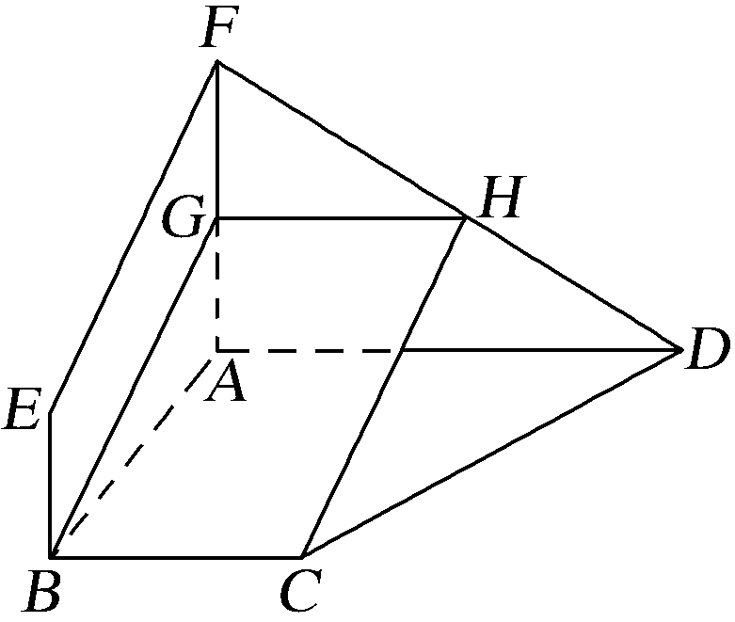
【训练1】 如图所示，四边形ABEF和ABCD都是梯形，BC綉AD，BE綉FA，G，H分别为FA，FD的中点.
(1)证明：四边形BCHG是平行四边形；
(2)C，D，F，E四点是否共面？为什么？
(1)证明 由已知FG＝GA，FH＝HD，可得GH綉AD.又BC綉AD，∴GH綉BC，
∴四边形BCHG为平行四边形.
(2)解 ∵BE綉AF，G为FA的中点，∴BE綉FG，
∴四边形BEFG为平行四边形，∴EF∥BG.
由(1)知BG綉CH，∴EF∥CH，∴EF与CH共面.
又D∈FH，∴C，D，F，E四点共面.
考点二 判断空间两直线的位置关系
【例2】 (1)(2015·广东卷)若直线l₁和l₂是异面直线，l₁在平面α内，l₂在平面β内，l是平面α与平面β的交线，则下列命题正确的是( )
A.l与l₁，l₂都不相交
B.l与l₁，l₂都相交
C.l至多与l₁，l₂中的一条相交
D.l至少与l₁，l₂中的一条相交
(2)(2017·唐山一中月考)如图，G，H，M，N分别是正三棱柱的顶点或所在棱的中点，则表示直线GH，MN是异面直线的图形有________(填上所有正确答案的序号).
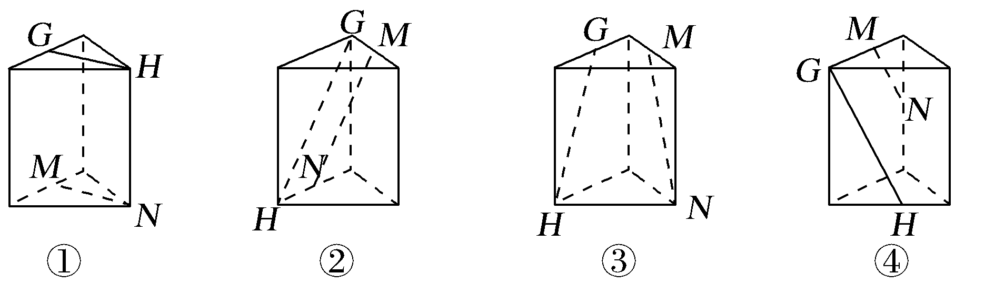
解析 (1)法一 由于l与直线l₁，l₂分别共面，故直线l与l₁，l₂要么都不相交，要么至少与l₁，l₂中的一条相交.
若l∥l₁，l∥l₂，则l₁∥l₂，这与l₁，l₂是异面直线矛盾.
故l至少与l₁，l₂中的一条相交.
法二 如图1，l₁与l₂是异面直线，l₁与l平行，l₂与l相交，故A，B不正确；如图2，l₁与l₂是异面直线，l₁，l₂都与l相交，故C不正确.
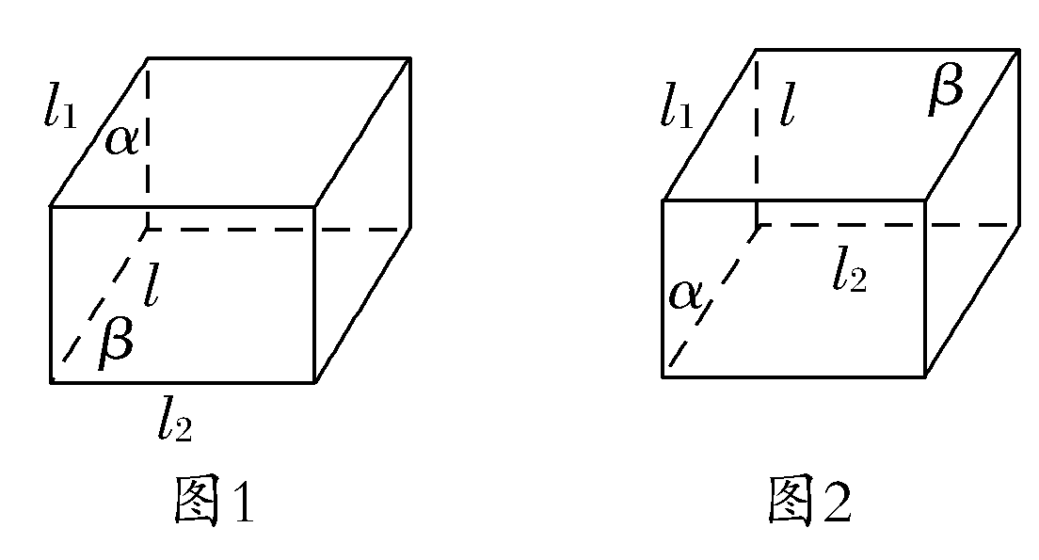
(2)在图①中，直线GH∥MN；
在图②中，G，H，N三点共面，但M∉面GHN，N∉GH，因此直线GH与MN异面；
在图③中，连接QM，GM∥HN，因此GH与MN共面；
在图④中，G，M，N共面，但H∉面GMN，G∉MN，
因此GH与MN异面.
所以在图②④中GH与MN异面.
答案 (1)D (2)②④
规律方法 (1)异面直线的判定方法
①反证法：先假设两条直线不是异面直线，即两条直线平行或相交，由假设出发，经过严格的推理，导出矛盾，从而否定假设，肯定两条直线异面.
②定理：平面外一点A与平面内一点B的连线和平面内不经过点B的直线是异面直线.
(2)点、线、面位置关系的判定，要注意几何模型的选取，常借助正方体为模型，以正方体为主线直观感知并认识空间点、线、面的位置关系.
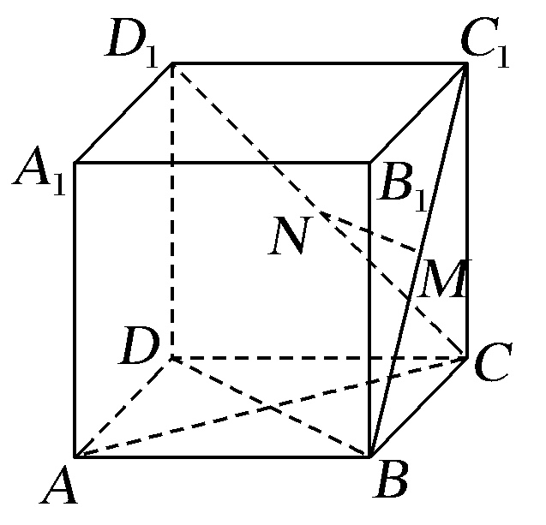
【训练2】 (1)如图，在正方体ABCD－A₁B₁C₁D₁中，M，N分别是BC₁，CD₁的中点，则下列判断错误的是( )
A.MN与CC₁垂直 B.MN与AC垂直
C.MN与BD平行 D.MN与A₁B₁平行
(2)(2017·武汉调研)a，b，c表示不同的直线，M表示平面，给出四个命题：①若a∥M，b∥M，则a∥b或a，b相交或a，b异面；②若b⊂M，a∥b，则a∥M；③若a⊥c，b⊥c，则a∥b；④若a⊥M，b⊥M，则a∥b.其中正确的为( )
A.①④ B.②③ C.③④ D.①②
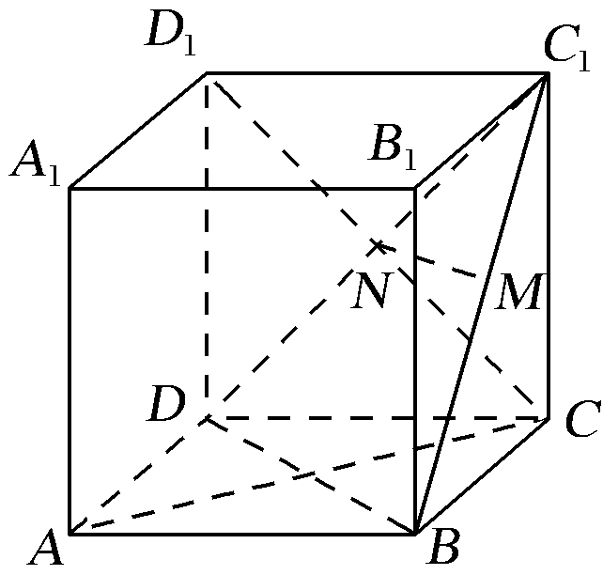
解析 (1)如图，连接C₁D，
在△C₁DB中，MN∥BD，故C正确；
∵CC₁⊥平面ABCD，BD⊂平面ABCD，∴CC₁⊥BD，
∴MN⊥CC₁，故A正确；
∵AC⊥BD，MN∥BD，∴MN⊥AC，故B正确；
∵A₁B₁与BD异面，MN∥BD，
∴MN与A₁B₁不可能平行，故选项D错误.
(2)对于①，当a∥M，b∥M时，则a与b平行、相交或异面，①为真命题.②中，b⊂M，a∥b，则a∥M或a⊂M，②为假命题.命题③中，a与b相交、平行或异面，③为假命题.由线面垂直的性质，命题④为真命题，所以①，④为真命题.
答案 (1)D (2)A
考点三 异面直线所成的角
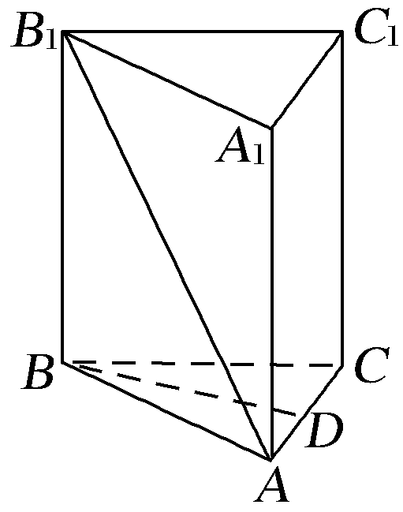
【例3】 (1)(2017·佛山模拟)如图所示，在正三棱柱ABC－A₁B₁C₁中，D是AC的中点，AA₁∶AB＝∶1，则异面直线AB₁与BD所成的角为________.
(2)(2016·全国Ⅰ卷)平面α过正方体ABCD－A₁B₁C₁D₁的顶点A，α∥平面CB₁D₁，α∩平面ABCD＝m，α∩平面ABB₁A₁＝n，则m，n所成角的正弦值为( )
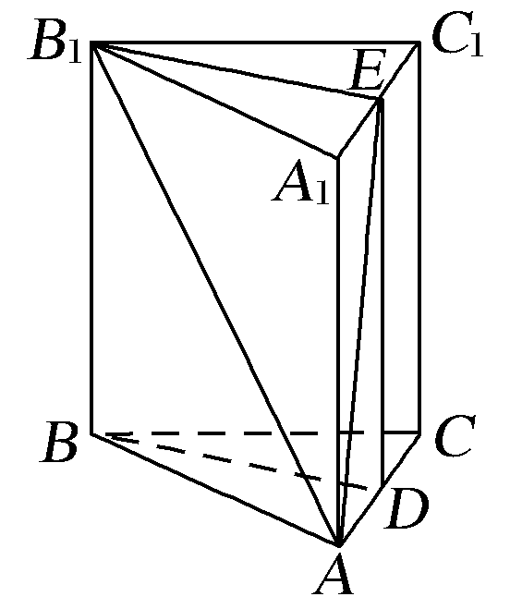
A. B. C. D.
解析 (1)取A₁C₁的中点E，连接B₁E，ED，AE，
在Rt△AB₁E中，∠AB₁E为异面直线AB₁与BD所成的角.
设AB＝1，则A₁A＝，AB₁＝，B₁E＝，故∠AB₁E＝60°.
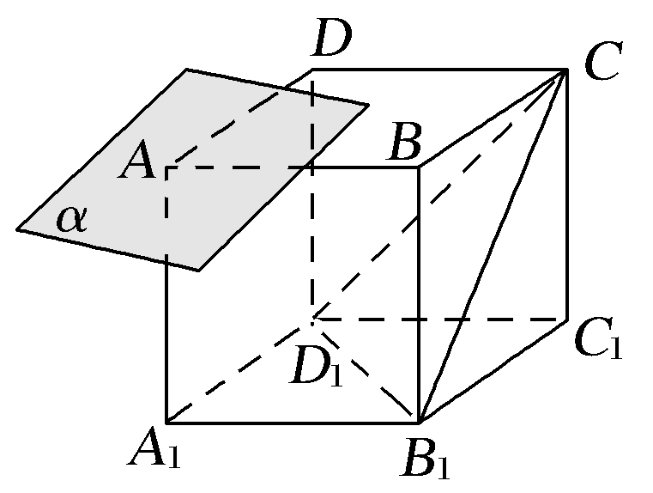
(2)根据平面与平面平行的性质，将m，n所成的角转化为平面CB₁D₁与平面ABCD的交线及平面CB₁D₁与平面ABB₁A₁的交线所成的角.设平面CB₁D₁∩平面ABCD＝m₁.
∵平面α∥平面CB₁D₁，∴m₁∥m.
又平面ABCD∥平面A₁B₁C₁D₁，
且平面CB₁D₁∩平面A₁B₁C₁D₁＝B₁D₁，
∴B₁D₁∥m₁，∴B₁D₁∥m.
∵平面ABB₁A₁∥平面DCC₁D₁，
且平面CB₁D₁∩平面DCC₁D₁＝CD₁，
同理可证CD₁∥n.
因此直线m与n所成的角即直线B₁D₁与CD₁所成的角.
在正方体ABCD－A₁B₁C₁D₁中，△CB₁D₁是正三角形，
故直线B₁D₁与CD₁所成角为60°，其正弦值为.
答案 (1)60° (2)A
规律方法 (1)求异面直线所成的角常用方法是平移法，平移方法一般有三种类型：利用图中已有的平行线平移；利用特殊点(线段的端点或中点)作平行线平移；补形平移.
(2)求异面直线所成角的三个步骤
①作：通过作平行线，得到相交直线的夹角.
②证：证明相交直线夹角为异面直线所成的角.
③求：解三角形，求出作出的角，如果求出的角是锐角或直角，则它就是要求的角，如果求出的角是钝角，则它的补角才是要求的角.
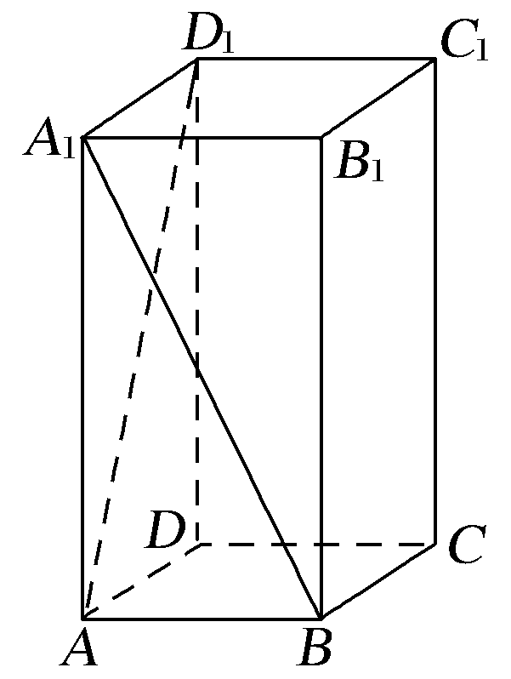
【训练3】 如图，在底面为正方形，侧棱垂直于底面的四棱柱ABCD－A₁B₁C₁D₁中，AA₁＝2AB＝2，则异面直线A₁B与AD₁所成角的余弦值为( )
A. B.
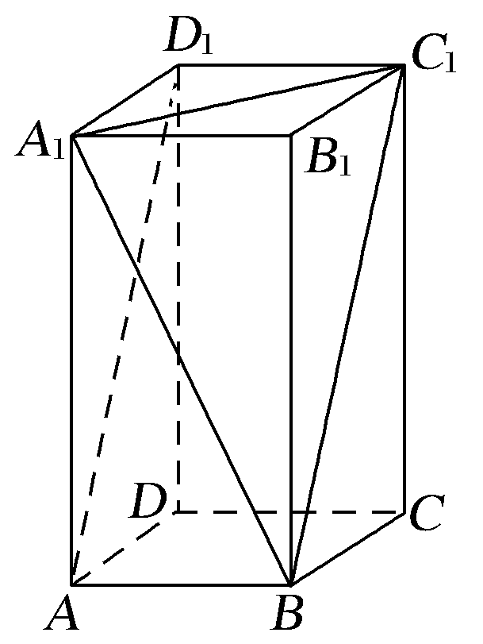
C. D.
解析 连接BC₁，易证BC₁∥AD₁，
则∠A₁BC₁即为异面直线A₁B与AD₁所成的角.
连接A₁C₁，由AB＝1，AA₁＝2，
则A₁C₁＝，A₁B＝BC₁＝，
在△A₁BC₁中，由余弦定理得
cos∠A₁BC₁＝＝.
答案 D
INCLUDEPICTURE "D:\\Program Files\\Netease\\网易闪电邮\\tmp\\课堂总结.TIF" \* MERGEFORMAT 
[思想方法]
1.主要题型的解题方法
(1)要证明“线共面”或“点共面”可先由部分直线或点确定
一个平面，再证其余直线或点也在这个平面内(即“纳入法”).
(2)要证明“点共线”可将线看作两个平面的交线，只要证明这些点都是这两个平面的公共点，根据公理3可知这些点在交线上.
2.判定空间两条直线是异面直线的方法
(1)判定定理：平面外一点A与平面内一点B的连线和平面内不经过点B的直线是异面直线.
(2)反证法：证明两线不可能平行、相交或证明两线不可能共面，从而可得两线异面.
3.求两条异面直线所成角的大小，一般方法是通过平行移动直线，把异面问题转化为相交直线的夹角，体现了化归思想.
[易错防范]
1.异面直线易误解为“分别在两个不同平面内的两条直线为异面直线”，实质上两异面直线不能确定任何一个平面，因此异面直线既不平行，也不相交.
2.直线与平面的位置关系在判断时最易忽视“线在面内”.
3.两异面直线所成的角归结到一个三角形的内角时，容易忽视这个三角形的内角可能等于两异面直线所成的角，也可能等于其补角.

INCLUDEPICTURE "D:\\Program Files\\Netease\\网易闪电邮\\tmp\\课时作业.tif" \* MERGEFORMAT
基础巩固题组
(建议用时：40分钟)
一、选择题
1.(2015·湖北卷)l₁，l₂表示空间中的两条直线，若p：l₁，l₂是异面直线；q：l₁，l₂不相交，则( )
A.p是q的充分条件，但不是q的必要条件
B.p是q的必要条件，但不是q的充分条件
C.p是q的充分必要条件
D.p既不是q的充分条件，也不是q的必要条件
解析 直线l₁，l₂是异面直线，一定有l₁与l₂不相交，因此p是q的充分条件；若l₁与l₂不相交，那么l₁与l₂可能平行，也可能是异面直线，所以p不是q的必要条件.故选A.
答案 A
2.(2017·郑州联考)已知直线a和平面α，β，α∩β＝l，a⊄α，a⊄β，且a在α，β内的射影分别为直线b和c，则直线b和c的位置关系是( )
A.相交或平行 B.相交或异面
C.平行或异面 D.相交、平行或异面
解析 依题意，直线b和c的位置关系可能是相交、平行或异面，选D.
答案 D
3.给出下列说法：①梯形的四个顶点共面；②三条平行直线共面；③有三个公共点的两个平面重合；④三条直线两两相交，可以确定1个或3个平面.其中正确的序号是( )
A.① B.①④ C.②③ D.③④
解析 显然命题①正确.
由于三棱柱的三条平行棱不共面，②错.
命题③中，两个平面重合或相交，③错.
三条直线两两相交，可确定1个或3个平面，则命题④正确.
答案 B
4.(2017·济南模拟)a，b，c是两两不同的三条直线，下面四个命题中，真命题是( )
A.若直线a，b异面，b，c异面，则a，c异面
B.若直线a，b相交，b，c相交，则a，c相交
C.若a∥b，则a，b与c所成的角相等
D.若a⊥b，b⊥c，则a∥c
解析 若直线a，b异面，b，c异面，则a，c相交、平行或异面；若a，b相交，b，c相交，则a，c相交、平行或异面；若a⊥b，b⊥c，则a，c相交、平行或异面；由异面直线所成的角的定义知C正确.故选C.
答案 C
5.已知正方体ABCD－A₁B₁C₁D₁中，E，F分别为BB₁，CC₁的中点，那么异面直线AE与D₁F所成角的余弦值为( )
A. B. C. D.
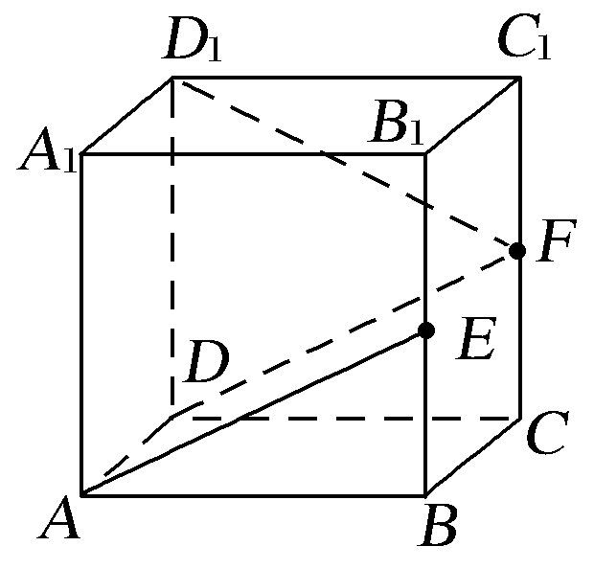
解析 连接DF，则AE∥DF，
∴∠D₁FD为异面直线AE与D₁F所成的角.
设正方体棱长为a，
则D₁D＝a，DF＝a，D₁F＝a，
∴cos∠D₁FD＝＝.
答案 B
二、填空题
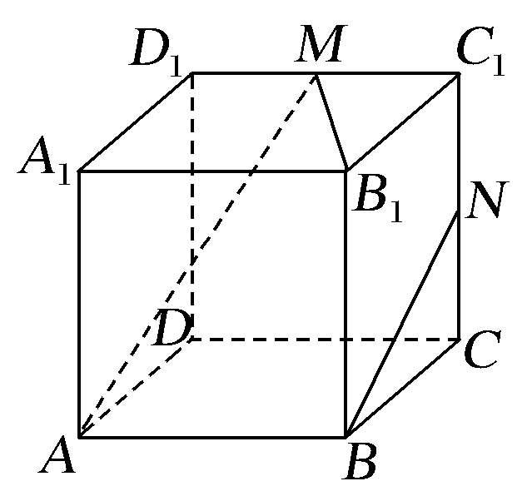
6.如图，在正方体ABCD－A₁B₁C₁D₁中，M，N分别为棱C₁D₁，C₁C的中点，有以下四个结论：
①直线AM与CC₁是相交直线；
②直线AM与BN是平行直线；
③直线BN与MB₁是异面直线；
④直线MN与AC所成的角为60°.
其中正确的结论为________(填序号).
解析 A，M，C₁三点共面，且在平面AD₁C₁B中，但C∉平面AD₁C₁B，C₁∉AM，因此直线AM与CC₁是异面直线，同理AM与BN也是异面直线，①②错；M，B，B₁三点共面，且在平面MBB₁中，但N∉平面MBB₁，B∉MB₁，因此直线BN与MB₁是异面直线，③正确；连接D₁C，因为D₁C∥MN，所以直线MN与AC所成的角就是D₁C与AC所成的角，且角为60°.
答案 ③④
7.如图，正方体的底面与正四面体的底面在同一平面α上，且AB∥CD，则直线EF与正方体的六个面所在的平面相交的平面个数为________.
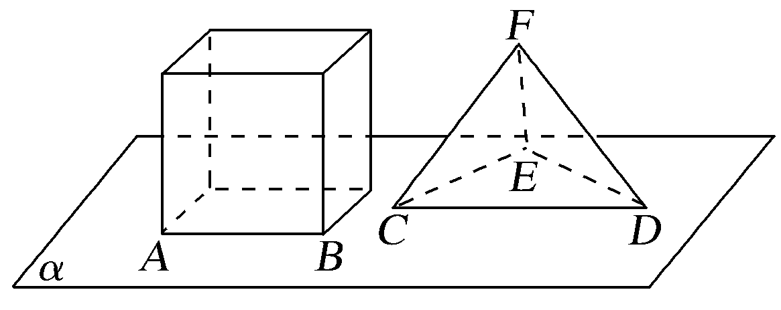
解析 取CD的中点H，连接EH，FH.在正四面体CDEF中，由于CD⊥EH，CD⊥HF，且EH∩FH＝H，所以CD⊥平面EFH，所以AB⊥平面EFH，则平面EFH与正方体的左右两侧面平行，则EF也与之平行，与其余四个平面相交.
答案 4
8.(2014·全国Ⅱ卷改编)直三棱柱ABC－A₁B₁C₁中，∠BCA＝90°，M，N分别是A₁B₁，A₁C₁的中点，BC＝CA＝CC₁，则BM与AN所成角的余弦值为________.
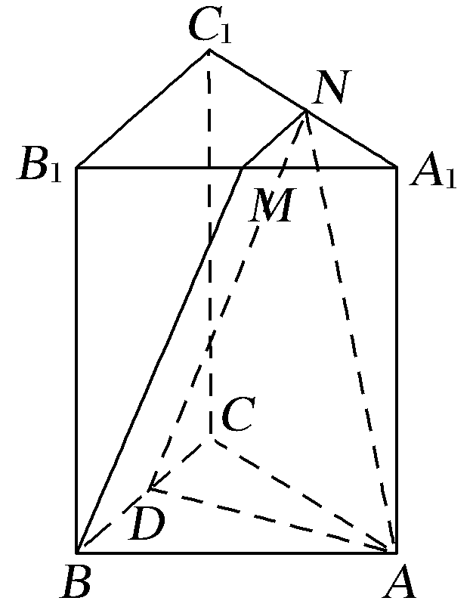
解析 如图所示，取BC中点D，连接MN，ND，AD.
∵M，N分别是A₁B₁，A₁C₁的中点，
∴MN綉B₁C₁.又BD綉B₁C₁，
∴MN綉BD，则四边形BDNM为平行四边形，因此ND∥BM，
∴∠AND为异面直线BM与AN所成的角(或其补角).
设BC＝2，则BM＝ND＝，AN＝，AD＝，
在△ADN中，由余弦定理得cos∠AND＝＝.
故异面直线BM与AN所成角的余弦值为.
答案
三、解答题
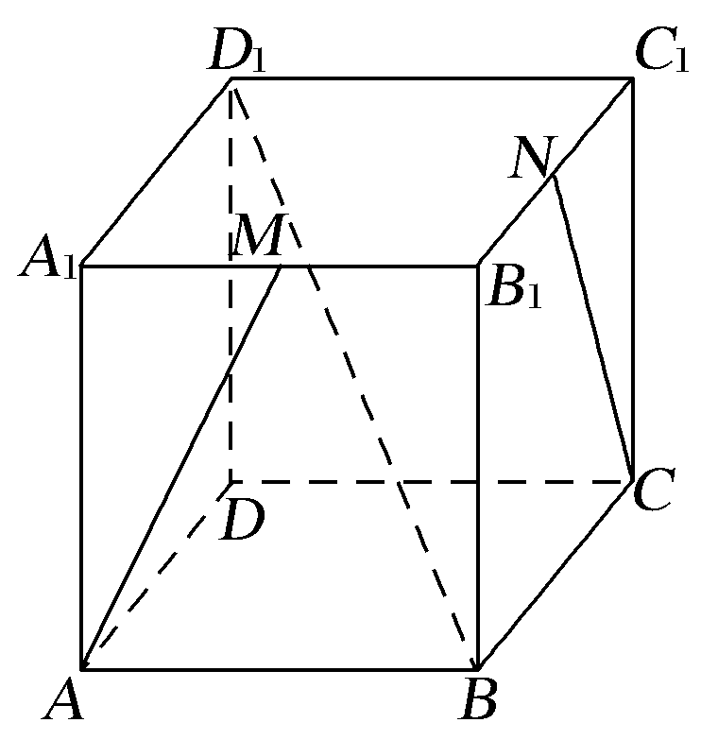
9.如图所示，正方体ABCD－A₁B₁C₁D₁中，M，N分别是A₁B₁，B₁C₁的中点.问：
(1)AM和CN是否是异面直线？说明理由；
(2)D₁B和CC₁是否是异面直线？说明理由.
解 (1)AM，CN不是异面直线.理由：连接MN，A₁C₁，AC.
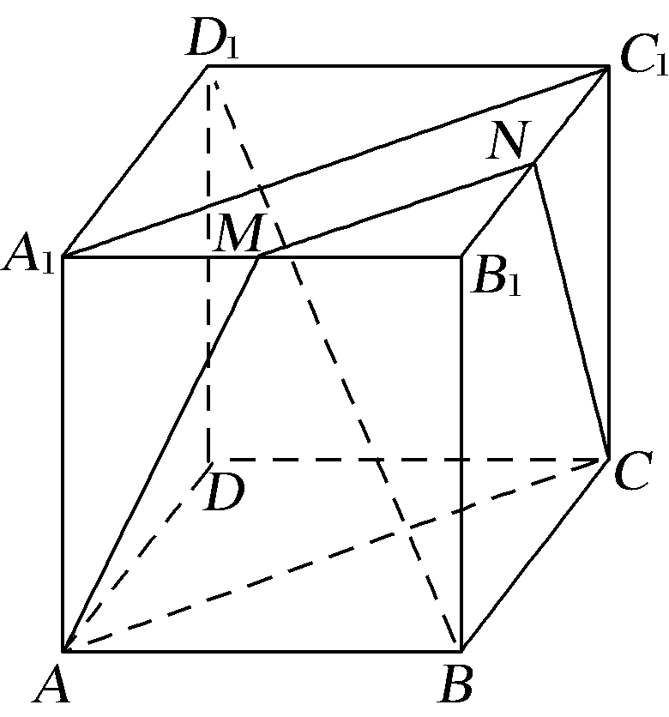
因为M，N分别是A₁B₁，B₁C₁的中点，所以MN∥A₁C₁.
又因为A₁A綉C₁C，所以四边形A₁ACC₁为平行四边形，
所以A₁C₁∥AC，所以MN∥AC，
所以A，M，N，C在同一平面内，
故AM和CN不是异面直线.
(2)直线D₁B和CC₁是异面直线.
理由：因为ABCD－A₁B₁C₁D₁是正方体，所以B，C，C₁，D₁不共面.假设D₁B与CC₁不是异面直线，
则存在平面α，使D₁B⊂平面α，CC₁⊂平面α，
所以D₁，B，C，C₁∈α，
这与B，C，C₁，D₁不共面矛盾.所以假设不成立，
即D₁B和CC₁是异面直线.
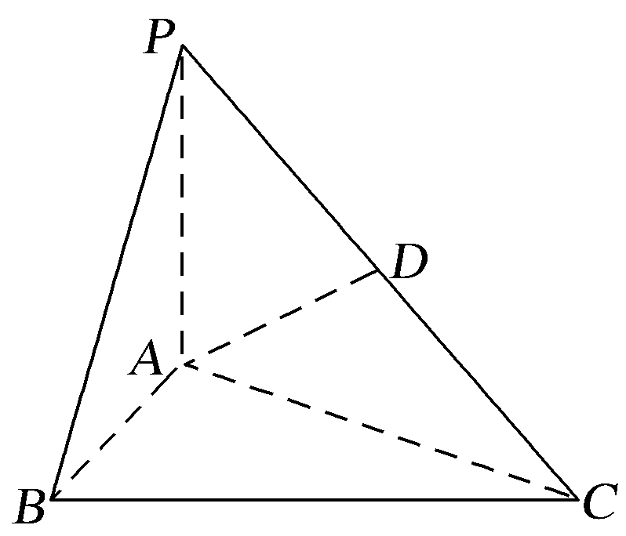
10.(2017·成都月考)如图所示，在三棱锥P－ABC中，PA⊥底面ABC，D是PC的中点.已知∠BAC＝，AB＝2，AC＝2，PA＝2.求：
(1)三棱锥P－ABC的体积；
(2)异面直线BC与AD所成角的余弦值.
解 (1)S_{△ABC}＝×2×2＝2，
三棱锥P－ABC的体积为
V＝S_{△ABC}·PA＝×2×2＝ .
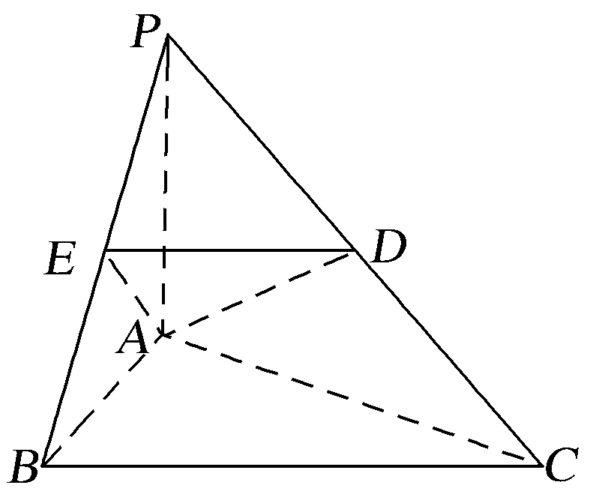
(2)如图，取PB的中点E，连接DE，AE，则ED∥BC，所以∠ADE是异面直线BC与AD所成的角(或其补角).
在△ADE中，DE＝2，AE＝，AD＝2，
cos∠ADE＝＝.
故异面直线BC与AD所成角的余弦值为.
能力提升题组
(建议用时：20分钟)
11.以下四个命题中，
①不共面的四点中，其中任意三点不共线；
②若点A，B，C，D共面，点A，B，C，E共面，则点A，B，C，D，E共面；
③若直线a，b共面，直线a，c共面，则直线b，c共面；
④依次首尾相接的四条线段必共面.
正确命题的个数是( )
A.0 B.1 C.2 D.3
解析 ①假设其中有三点共线，则该直线和直线外的另一点确定一个平面，这与四点不共面矛盾，故其中任意三点不共线，所以①正确.②从条件看出两平面有三个公共点A，B，C，但是若A，B，C共线，则结论不正确；③不正确；④不正确，因为此时所得的四边形的四条边可以不在一个平面上，如空间四边形.
答案 B
12.若空间中四条两两不同的直线l₁，l₂，l₃，l₄，满足l₁⊥l₂，l₂⊥l₃，l₃⊥l₄，则下列结论一定正确的是( )
A.l₁⊥l₄ B.l₁∥l₄
C.l₁与l₄既不垂直也不平行 D.l₁与l₄的位置关系不确定
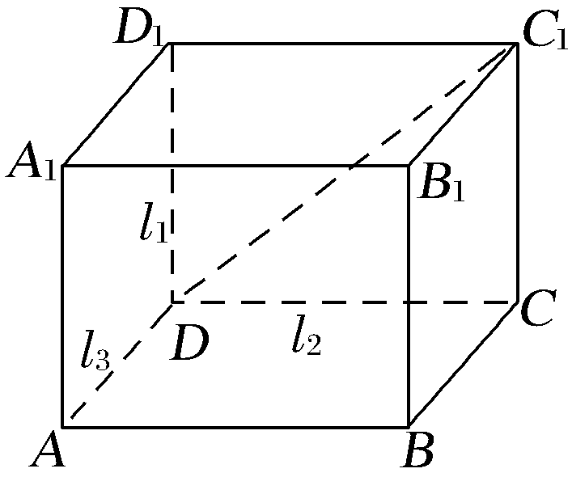
解析 如图，在长方体ABCD－A₁B₁C₁D₁中，记l₁＝DD₁，l₂＝DC，l₃＝DA.若l₄＝AA₁，满足l₁⊥l₂，l₂⊥l₃，l₃⊥l₄，此时l₁∥l₄，可以排除选项A和C.
若取C₁D为l₄，则l₁与l₄相交；若取BA为l₄，则l₁与l₄异面；取C₁D₁为l₄，则l₁与l₄相交且垂直.
因此l₁与l₄的位置关系不能确定.
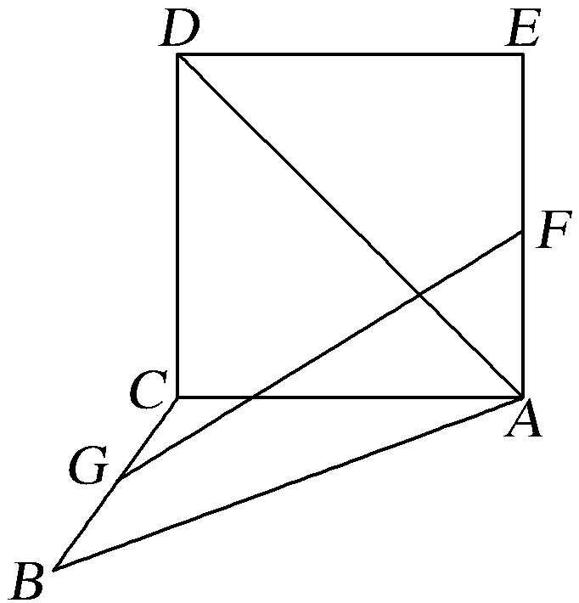
答案 D
13.如图，正方形ACDE与等腰直角三角形ACB所在的平面互相垂直，且AC＝BC＝2，∠ACB＝90°，F，G分别是线段AE，BC的中点，则AD与GF所成的角的余弦值为________.
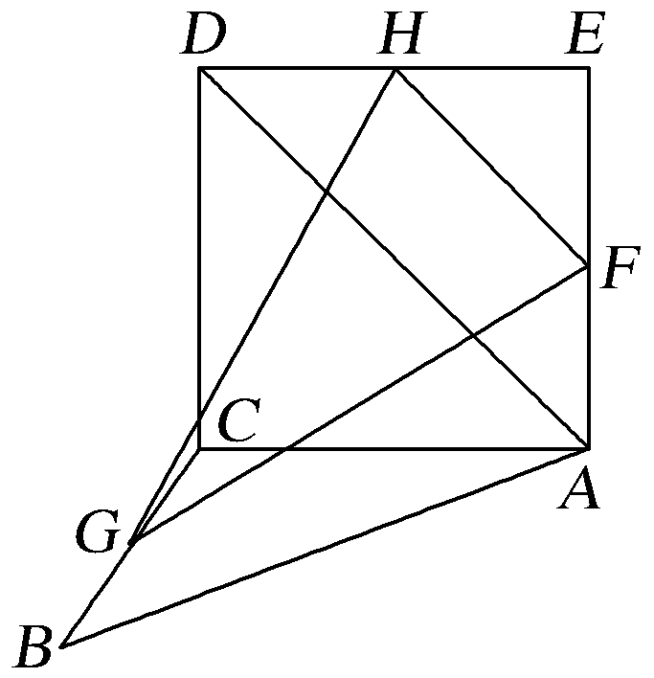
解析 取DE的中点H，连接HF，GH.由题设，HF綉AD.
∴∠GFH为异面直线AD与GF所成的角(或其补角).
在△GHF中，可求HF＝，
GF＝GH＝，∴cos∠HFG＝＝.
答案
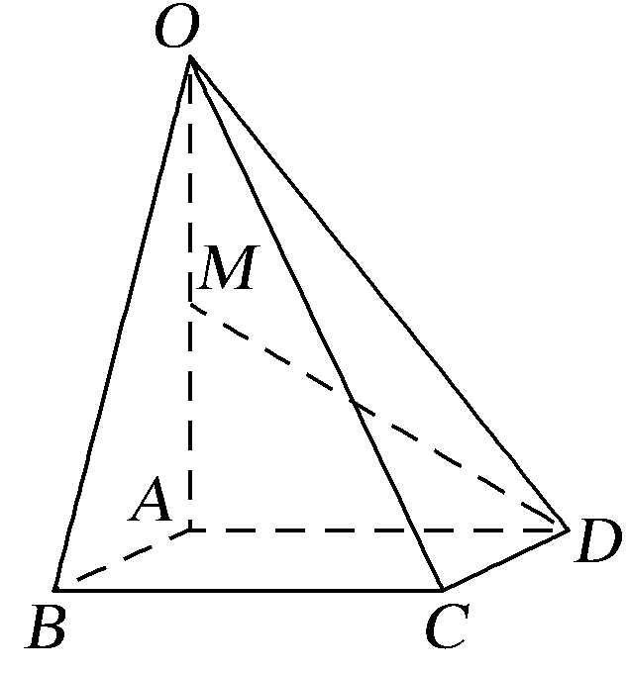
14.如图，在四棱锥O－ABCD中，底面ABCD是边长为2的正方形，OA⊥底面ABCD，OA＝2，M为OA的中点.
(1)求四棱锥O－ABCD的体积；
(2)求异面直线OC与MD所成角的正切值.
解 (1)由已知可求得正方形ABCD的面积S＝4，
所以四棱锥O－ABCD的体积V＝×4×2＝.
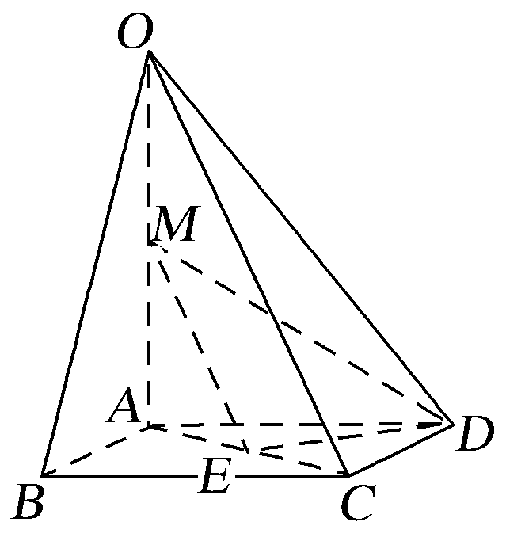
(2)如图，连接AC，设线段AC的中点为E，连接ME，DE.
又M为OA中点，∴ME∥OC，
则∠EMD(或其补角)为异面直线OC与MD所成的角，由已知可得DE＝，EM＝，MD＝，
∵()²＋()²＝()²，
∴△DEM为直角三角形，∴tan∠EMD＝＝＝.
∴异面直线OC与MD所成角的正切值为.

